./runInstaller.sh -invPtrLoc /sbsieb/home/siebmast/oraInventory/oraInst.loc

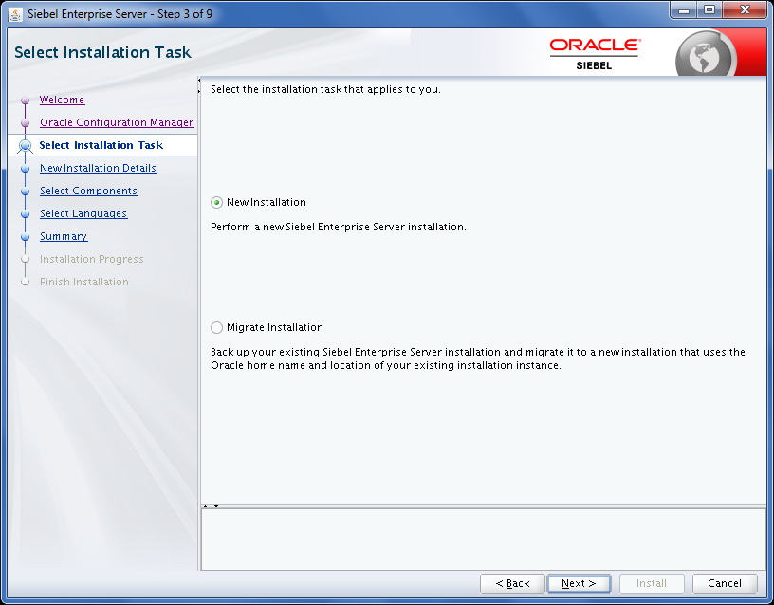

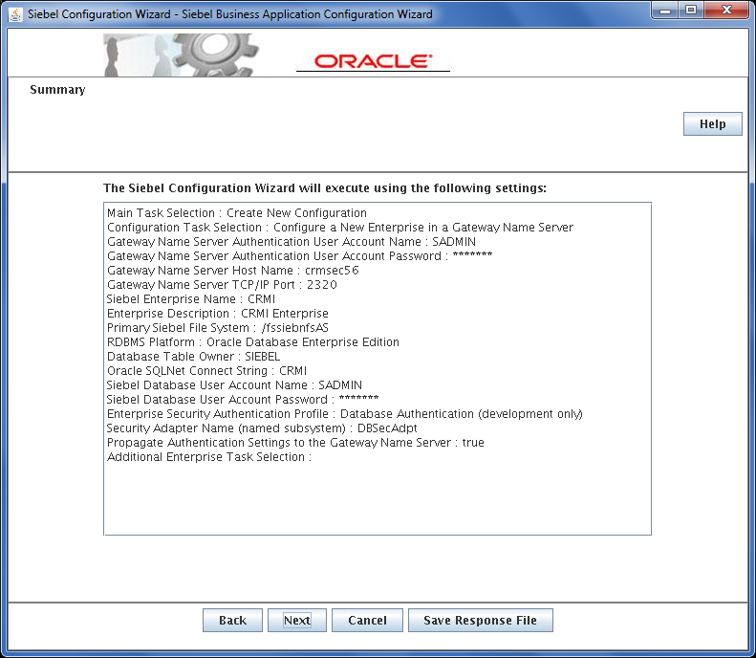

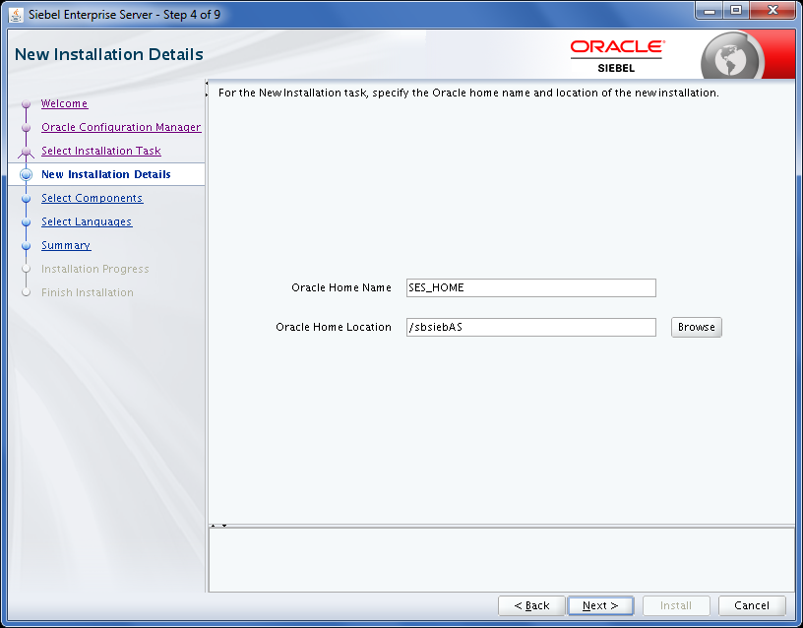

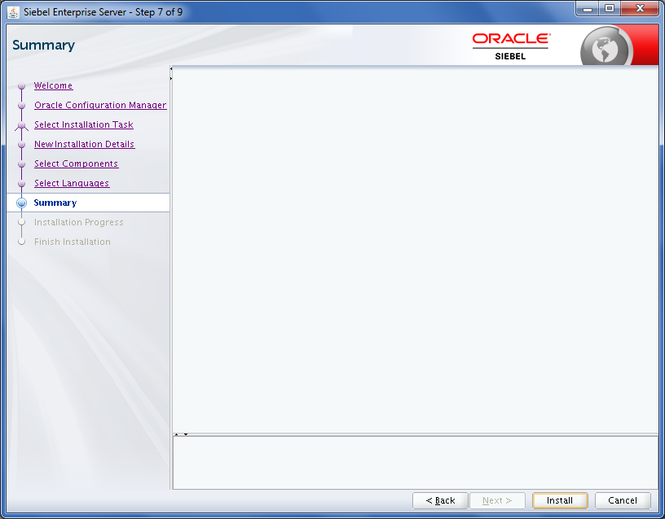

Creazione profile

/sbsiebAS/Ses/gtwysrvr/admin/Webserver

## Sweapp installation

Specificare anche qui l inventoryLoc come fatto per l altro

